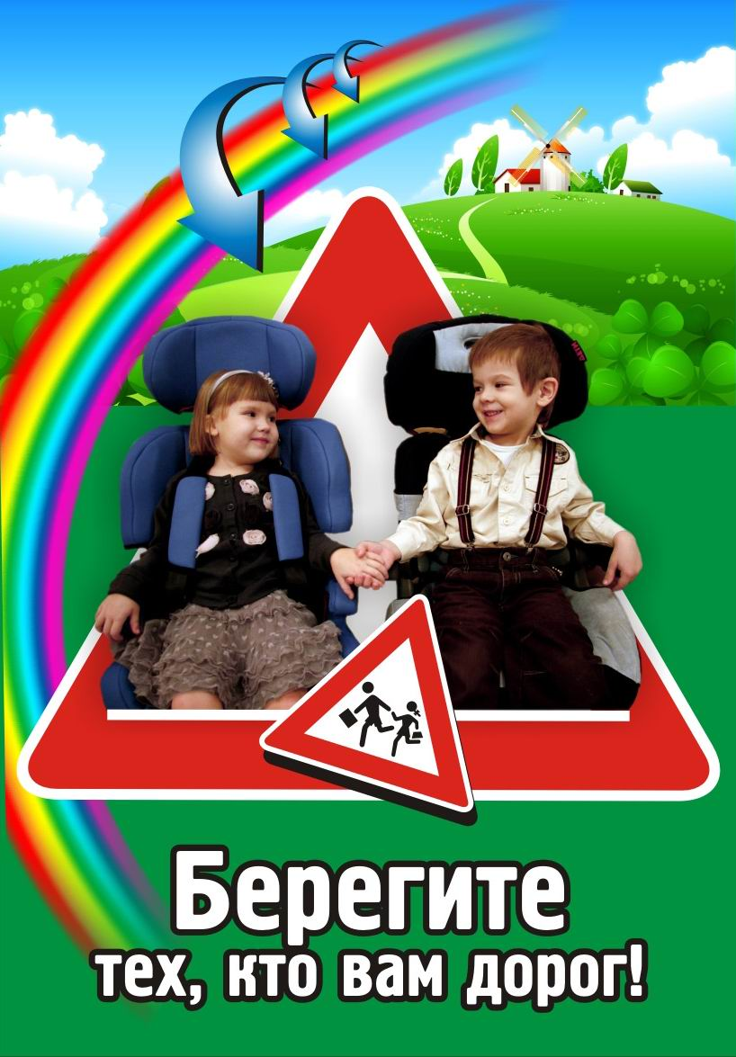
ЕСЛИ ЛЮБИШЬ – ПРИСТЕГНИ!
По итогам 9 месяцев 2021 года на территории Саратовской области зарегистрировано 267 дорожно-транспортных происшествий с участием детей и подростков в возрасте до 16 лет, в которых 296 детей получили травмы различной степени тяжести, и 10 детей погибло. 8 детей из погибших были детьми-пассажирами…
Из числа раненных и погибших детей, 25 - перевозились без использования ремней безопасности или детских удерживающих устройств.
На территории обслуживания ОГИБДД МО МВД РФ «Пугачевский» за 9 месяцев текущего года зарегистрировано 12 ДТП, в которых 1 ребенок погиб и 11 получили ранения различной степени тяжести. Из пострадавших детей – 7 несовершеннолетних являлись пассажирами транспортных средств.
Основные нарушения, которые повлекли ДТП с детьми-пассажирами: несоблюдение очередности проезда; выезд на полосу встречного движения; нарушение правил расположения транспортных средств на проезжей части; нарушение требований сигнала светофора; нарушение установленного скоростного режима.
В период с 18 по 22 октября 2021 года на территории Пугачевского, Ивантеевского и Перелюбского районов, проводится профилактическое мероприятие «Если любишь - пристегни!». Целью его проведения является снижение травматизма и смертности детей в результате ДТП, пресечение и выявление нарушений водителями Правил дорожного движения, в том числе, в части использования детских удерживающих устройств и ремней безопасности.
Уважаемые участники дорожного движения, соблюдайте Правила дорожного движения, берегите своих детей!

Н. Смирнова,
ст. инспектор по пропаганде ОГИБДД

